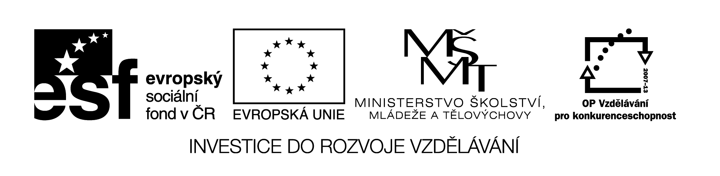

|  |  |
| --- | --- |
| **I/2 Inovace a zkvalitnění výuky směřující k rozvoji čtenářské a informační**  **gramotnosti** | **VY_12_INOVACE_24** |
| **Název vzdělávacího materiálu** | Pohádky, dětské knihy |
| **Jméno autora** | Mgr. Radka Ševicová |
| **Anotace** | Hodina čtení ve 2. ročníku s využitím týmové práce |
| **Očekávaný výstup vzhledem k RVP** | Plynulé čtení s porozuměním  Všímat si spojitosti textu s ilustrací |
| **Rozvíjené klíčové kompetence** | Kompetence sociální a personální   * účinně spolupracuje ve skupině * přispívá k diskusi v malé skupině * podílí se na vytváření příjemné atmosféry v týmu |
| **Průřezové téma** | Osobnostní a sociální výchova   * rozvíjí základní dovednosti dobré komunikace a k tomu příslušné vědomosti * formuje studijní dovednosti |
| **Časový harmonogram** | 1 vyučovací hodina |
| **Použitá literatura a zdroje** | V. Čtvrtek: Rumcajs  J. Karafiát: Broučci  V. Čtvrtek: Pohádky z mechu a kapradí  V. Čtvrtek: Maková panenka a motýl Emanuel |
| **Pomůcky a prostředky** | Ukázka díla V. Čtvrtka, J. Karafiáta |

**Registrační čísloCZ.1.07/1.4.00/21.125**

Práce s textem

* Vhodná motivace
* Společné čtení obtížných slov z textu
* Samostatné tiché čtení
* Skupinová práce s textem

Týmová práce

* Rozdělení žáků do skupin
* Stanovení pravidel týmové práce
* Rozdání pracovních listů ,seznámení s otázkami, práce s knihou
* Vyhodnocení týmové práce
* Závěrečná diskuse

Tým : _____________________

__________________________

1. **Věty se nám zamotaly, rozmotané věty napište:**

Sněhurka a Jeníček loupali perníček.

Slepička bydlela u trpaslíků.

Mařenka pomáhala kohoutkovi.

Liška ošidila Budulínka.

1. **Různými barvami spojte dvojice, které k sobě patří:**

Mach trpaslíci

Sněhurka Vochomůrka

Křemílek kočička

pejsek Šebestová

Smolíček Manka

liška jelen

Rumcajs Budulínek

1. **Doplňte :**

**Pohádky z mechu a kapradí**

Spisovatel: _________________________

Ilustrátor : _________________________

**Rumcajs**

Spisovatel: _________________________

Ilustrátor : _________________________

**Maková panenka a motýl Emanuel**

Spisovatel: _________________________

Ilustrátor : _________________________

Zdroje:

Mgr. Horáková, Z., Mgr. Janáčková, Z., Mgr. Procházková, E.

Čítanka pro 2. ročník. 1. vydání: NOVÁ ŠKOLA, 2002, 167 s.

ISBN 80 – 7289 – 043 - 3